**借书系统**

**概 要 设 计 文 档**

**一 需求背景**

**本概要设计，是在软件工程PK项目中对对手独立完成的需求分析的基础进行的设计。在需求分析中，已经包括以下内容：**

**1.项目背景、开发环境和约束、面向用户。**

**2.各项功能需求。**

**3.运行环境要求（软件）。**

**4.用例图及用例规格说明**

**时序图：  
1.登陆：**

2.增加功能  
  
删除功能：  
  
编辑功能：  
  
其他功能比如：增加管理员 ，减少管理员，编辑管理员的功能与上类似。



**四．界面设计  
登陆界面：  
  
主界面：**

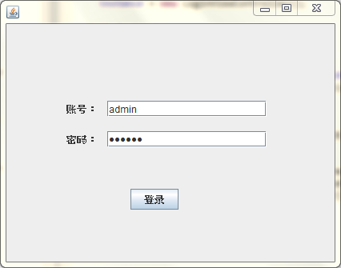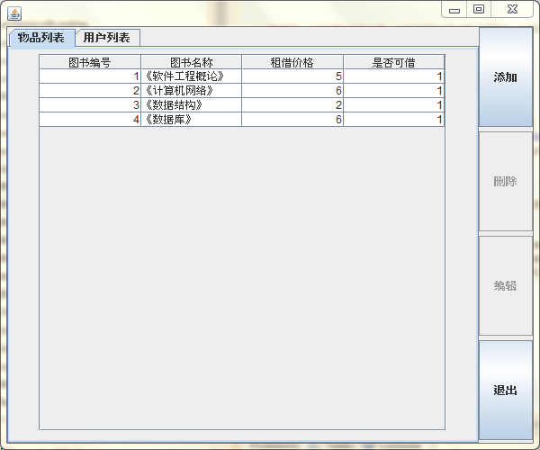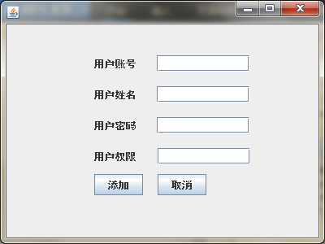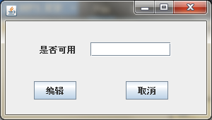

管理员管理

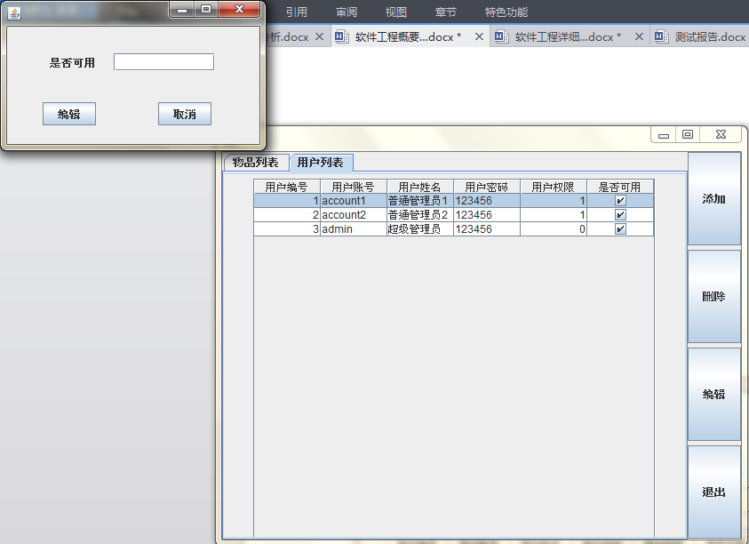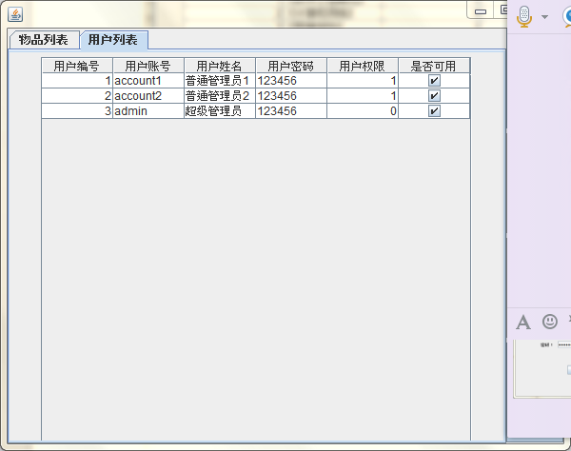

**五．数据库设计**

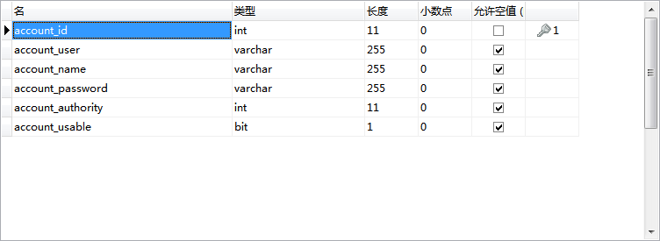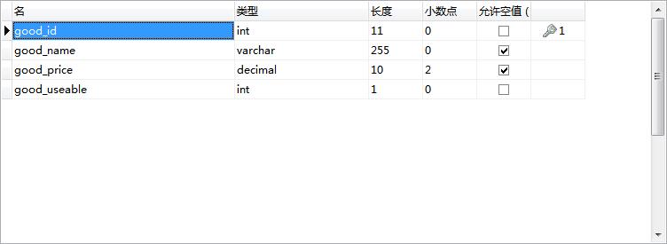

**六．非功能需求**

**安全性**

**本平台有登录功能，安全性方面不做过多处理，而只要注意数据存储安全性即可。（已经在数据库中设计中论述）**